**SE REALIZÓ UNA NUEVA ENTREGA DE EQUINOS EN EL MARCO DEL PROGRAMA DE SUSTITUCIÓN DE VEHÍCULOS DE TRACCIÓN ANIMAL**



Dando continuidad al Programa de Sustitución de Vehículos de Tracción Animal, se realizó la entrega de 19 equinos al Gobierno Local, alcanzando de esta manera la jubilación de 171 caballos de los cuales 152 ya han sido adoptados. La iniciativa es liderada por las Secretarías de Desarrollo Económico y Competitividad, Gestión Ambiental, con el apoyo de la Secretaría de Tránsito y Transporte y la Universidad de Nariño a través del programa de Medicina Veterinaria.

En esta nueva jornada, 7 beneficiarios que seleccionaron la alternativa de planes de negocio y quienes ya cuentan con el registro mercantil, hicieron entrega del binomio, para comenzar la implementación de sus proyectos, entre los que se encuentran: comercializadora de víveres y abarrotes la floresta, compra y venta de cueros Pabón, comercializadora de pañales Brigitte, sala de internet Jair, comercializadora de cemento Chañag, sala de internet y videojuegos Inter-Play, café internet y videojuegos Sindagua. Este proceso ha contado con el apoyo de la Federación Nacional de Comerciantes-FENALCO, seccional Nariño.

El secretario de Desarrollo Económico y Competitividad, Nelson Leiton Portilla, recordó que en el marco de la iniciativa se han establecido los procesos legales y reglamentarios encaminados a la sustitución de vehículos de tracción animal, se atiende integralmente a la población vinculada a la actividad de transporte con vehículos de tracción animal y se brinda atención oportuna a los equinos en su proceso de jubilación. “Desde la dependencia se ha comenzado con un ejercicio de caracterización socioeconómica, con el propósito de ver el impacto que ha tenido el programa y si está ha mejorado la calidad de vida de los beneficiarios y por medio de otros programas que tiene la Alcaldía de Pasto continuar apoyándolos”.

El funcionario, aseguró que en el mes de octubre se finalizará con las entregas de los binomios y se emitirá la resolución mediante la cual se prohibirá el tránsito de vehículos de tracción animal en la ciudad.

Alex Benavides, médico veterinario de la Secretaría de Gestión Ambiental, informó que posterior a la recepción, los equinos son traslados a la pesebrera Galeras, ubicada a 100 metros de la planta Mijitayo de Empopasto, para su recuperación y rehabilitación. “Luego de culminar la primera fase, los ponemos en adopción; tenemos 500 posibles candidatos. Con respecto a las anteriores entregas, todos ya fueron adoptados y se encuentran en las fincas. Desde la dependencia hacemos el seguimiento respectivo y los nuevos propietarios envían evidencias del estado de los caballos”, destacó

**Información: Secretario de Desarrollo Económico, Nelson Leiton Portilla. Celular: 3104056170**

*Somos constructores de paz*

**OTORGAN CERTIFICACIÓN DE CALIDAD POR 3 AÑOS AL CENTRO DE CAPACITACIÓN PARA INFRACTORES DE LA SECRETARÍA DE TRÁNSITO**

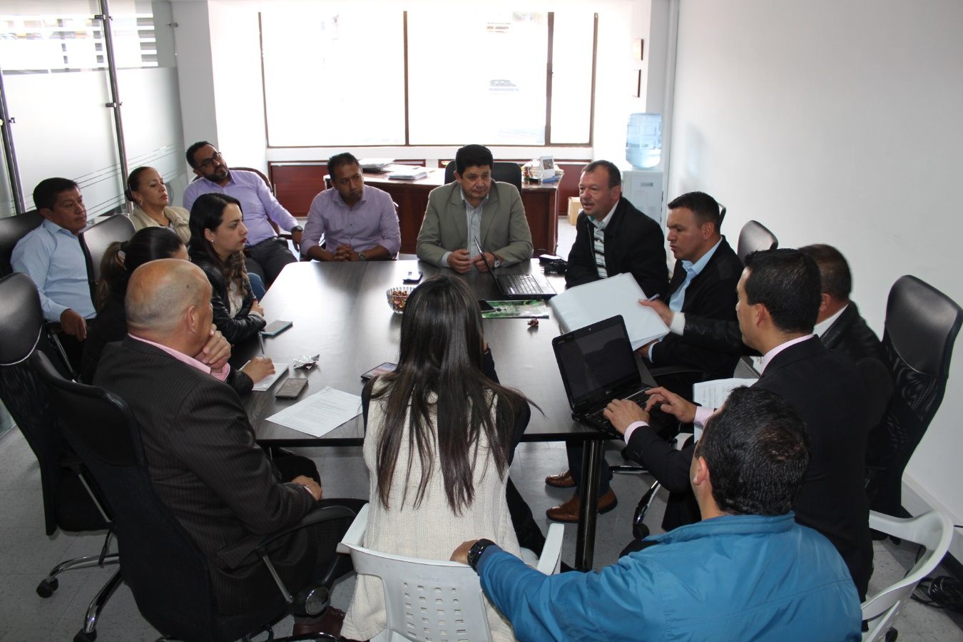

Luego de adelantar un completo proceso de auditoría y revisión en la implementación del sistema de calidad, la firma TÜV Rheinland dejó en firme la certificación de calidad por tres años más del Centro Integral de Atención al Ciudadano (CIA) de la Secretaría de Tránsito y Transporte, destinado a capacitar diariamente a los conductores infractores de la ciudad de Pasto.

Así lo dio a conocer el secretario de Tránsito Luis Alfredo Burbano, al explicar que este logro obedece al cumplimiento de cada uno de los componentes que rigen a este centro de capacitación. “Además hemos dado un paso fundamental en la transición hacia la norma ISO 9001 2015, ya que la anterior certificación que le fue entregada al CIA era bajo la norma ISO 9001 2008, esto se traduce en prestar cada vez un mejor servicio en la capacitación a los conductores infractores”, explicó el funcionario.

Indicó además que, al cruzar el número de ciudadanos capacitados, que a la fecha se aproximan a los 8 mil, con la disminución de los accidentes con víctimas fatales, que para el 2018 alcanza el 41%, se obtienen importantes resultados en la reducción de la siniestralidad vial en Pasto, aportando a la vez en el cumplimiento de las metas trazadas en el plan de desarrollo Pasto Educado Constructor de Paz.

Por su parte Leonardo Lombana, auditor líder de TÜV Rheinland, explicó que en el proceso de implementación de la nueva norma ISO, cuyo seguimiento se hará anualmente, se podrá llevar un mejor control de la labor que desempeña el CIA, impactando directamente la calidad y pertinencia de las capacitaciones que reciben los ciudadanos. “Esto es muy importante este logro para la Secretaría de Tránsito y la misma Alcaldía, pues los ciudadanos van a tener una mejor imagen de estas entidades gracias a los cursos de formación”, añadió Lombana.

Harold Cifuentes, capacitador del CIA, destacó el trabajo adelantando por el personal que integra este centro de capacitación, permitiéndoles aprobar exitosamente los procesos de certificación. “La idea es que las personas realmente mejoren su conocimiento sobre el Código Nacional de Tránsito y aprovechen los descuentos que le brinda la ley al momento de pagar sus comparendos”, expresó.

Finamente el secretario de Tránsito resaltó el compromiso del equipo de trabajo del CIA y de los funcionarios que se vincularon con la auditoría, así como con los procesos de formación que son de vital importancia en aras de disminuir la tasa de accidentalidad en la capital nariñense.

**Información: Secretario de Tránsito, Luis Alfredo Burbano Fuentes. Celular: 3002830264**

*Somos constructores de paz*

**PARTICIPE DE LA PROGRAMACIÓN EN LA SEMANA POR LA MOVILIDAD SALUDABLE, SOSTENIBLE Y SEGURA 2018**

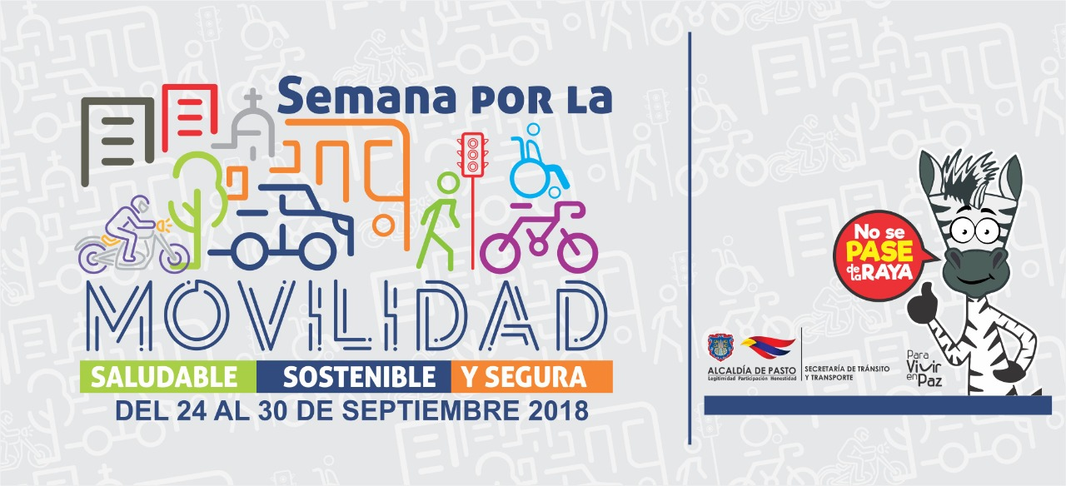

Una amplia agenda hará parte de la Semana por la Movilidad Saludable, Sostenible y Segura 2018 a realizarse del 24 al 30 de septiembre en la capital de Nariño por parte de la Alcaldía de Pasto a través de la Secretaría de Tránsito y Transporte.

Este importante evento tiene como propósito promover el uso de los medios alternativos de transporte y el Sistema Estratégico de Transporte (SETP), sensibilizar a la ciudadanía sobre las normas tránsito y el respeto por el medio ambiente, fortalecer las campañas de seguridad vial, recuperar el espacio público, mejorar la señalización y demarcación del municipio e incentivar la cultura ciudadana, entre otros temas.

El subsecretario de Movilidad, Luis Armando Merino Chamorro, explicó que dentro de las actividades se desataca el Día sin Carro y sin Moto previsto para el miércoles 26 de septiembre de 8: 00 de la mañana a 6:00 de la tarde.

“Esta fecha es de suma importancia porque nos invita a vivir un día más saludable y amable con el medio ambiente, en donde tendremos la oportunidad de hacer uso de la bicicleta y además lo aprovecharemos para desarrollar campañas tendientes a recuperar el espacio público y medición de la calidad del aire. Esperamos que para este día dejen de circular cerca de 234 mil vehículos”, explicó el funcionario.

Agregó que en el transcurso de esta semana se hará la expedición del decreto del Día sin carro y sin moto y a través de las cuentas oficiales de la Alcaldía Municipal, los medios de comunicación, instituciones educativas, colectivos de ciclistas y demás entidades que participarán de la Semana por la Movilidad, se hará extensiva la invitación para que la comunidad participe activamente de este evento.

**AGENDA:**

**LUNES 24 DE SEPTIEMBRE:**

**Programa: Estrategias de demarcación, señalización y sensibilización en los Colegios INEM, LICEO UDENAR Y I.E.M. LIBERTAD.**

**Actividades:**

**Reconocer el Sistema Estratégico de Transporte Público (SETP), su funcionamiento y demás. (AVANTE)**

Hora: 08:00 am - 12:00m

Lugar: Auditorio INEM.

**Sensibilización y capacitación en comportamiento Humano y SETP.**

Hora: 12: 00 A 1: 30 PM.

Lugar: salida de colegios.

**Disposición adecuada de residuos sólidos en espacios públicos y medios de transporte (Secretaría Gestión Ambiental, Plan Departamental de Aguas)**

Hora: 12: 00 A 01: 30 PM.

Lugar: sectores aledaños a colegios participantes.

**Señalizar y demarcar zonas escolares.**

Hora: 12: 00 A 01: 30 PM.

Lugar: afueras de los colegios participantes.

**Puestas en escena para sensibilizar en seguridad vial y movilidad (Grupo Clown).**

Hora: 12: 00 A 01: 30 PM.

Lugar: salida de los colegios.

**MARTES 25 DE SEPTIEMBRE:**

**Programa: Repensando el espacio público social como un bien común urbano**

**Actividades:**

**Señalización y demarcación, reforestación y ornamentación, sensibilización en el uso de la bicicleta y puesta en escena.**

Lugar: parque Toledo.

Hora: de 9:00 am a 12:00m.

**MIÉRCOLES 26 DE SEPTIEMBRE**

**Programa: movilidad sostenible - DÍA DEL NO CARRO Y NO MOTO- medición del aire (CORPONARIÑO)0**

**Actividades:**

**Ciclopaseo (Participación MOVICÍCLATE)**

Concentración: colegio INEM

Hora: 9:00 am

**Caminata (Pasto Deporte)**

Concentración: parque de Santiago

Hora: 8:00 am.

**Ciclo Oficina** (Entrega de cartillas y punto de atención a bici usuarios, capacitación en normas de tránsito e información del proyecto Rumichaca-Pasto) (Policía de Tránsito y Transporte, Unión Vial del Sur, Subsecretaría de Tránsito y Transporte de Nariño).

Lugar: Plaza de Nariño

Hora: 9:00 am a 12:00 pm

**Conocimiento y práctica en mecánica de bicicletas (colectivos Casa Bici, Enbiciclate).**

Hora: 9:00 am a 12:00 pm

Lugar: Plaza de Nariño

**Campaña entrega de plantas (Secretaría Gestión Ambiental – Punto Verde)**

Hora: 9:00 am a 12:00 pm

Lugar: Plaza de Nariño

**Sensibilización en SEPT, Sistema de Recaudo (AVANTE)**

Hora: 9:00 am a 12:00 pm

Lugar: Plaza de Nariño

**Puestas en escena**

Hora: 9:00 am a 12:00 pm

Lugar: vías y avenidas de Pasto.

**Bici Cine**

Hora: 7:00 pm

Lugar: Plaza de Nariño.

**Conversatorio (Secretarías de Gestión Ambiental y Educación – CAPA)**

Hora: 2:00 pm

Lugar: Auditorio Alcaldía sede de San Andrés - Rumipamba

**JUEVES 27 DE SEPTIEMBRE:**

**Programa: Movilidad y seguridad vial como bien común**

**Actividades:**

**Lanzamiento de la campaña ‘NO TE PASES DE LA RAYA’**

Hora: 9:00 am

Lugar: Plaza de Nariño.

**Puestas en escena sobre seguridad vial y movilidad (Grupo Clown)**

Hora: 9:00 am a 12:00 pm

Lugares: Avenida Idema, calle 12 (Sector de

Chapal) y centro de Pasto, entre otros.

**Jornada de señalización y demarcación**

Hora: 9:00 am a 12:00 pm

Lugar: Intersecciones de Pasto.

**Ciclopaseo nocturno**

Hora: 7:00 pm

Concentración: Parque Infantil

**VIERNES 28 DE SEPTIEMBRE**

**Programa: Prevención y Control**

**Actividades:**

**Sensibilización en Seguridad Vial y puestas en escena.**

Lugar: salida al sur, avenida Boyacá, avenida Idema y Alkosto Bolívar.

Hora: 9:00 am a 12:00 pm

**SÁBADO 29 DE SEPTIEMBRE:**

**Programa: Buenas prácticas, hacia una movilidad sostenible**

**Actividades:**

**Puestas en escena y sensibilización por la movilidad, seguridad vial y medio ambiente**

Lugar: parqueaderos Unicentro, Único y Alkosto

Hora: 9:00 am a 12:00 pm

**DOMINGO 30 DE SEPTIEMBRE:**

**Programa: Movilidad alternativa y sostenible**

**Actividades:**

**Ciclovía dominical, puestas en escena, conocimiento y practica en mecánica para bicicletas (Con el apoyo de Pasto Deporte)**

Concentración: Hotel Morasurco.

Hora: 9:00 am.

**Información: Subsecretario de Movilidad, Luis Armando Merino, celular 3205724878**

*Somos constructores de paz*

**LA ALCALDÍA DE PASTO SE VINCULÓ A LA CELEBRACIÓN DEL “DÍA MUNDIAL DE LA LIMPIEZA”**

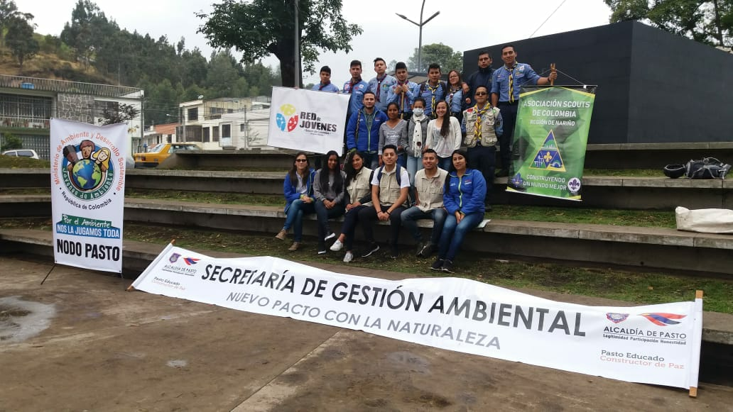

En el marco de la celebración del ‘Día Mundial de la Limpieza’, la Alcaldía de Pasto a través de la Secretaría de Gestión Ambiental en articulación con la Red de Jóvenes de Ambiente nodo Pasto, la Red de Jóvenes Scout Región Nariño, además de los voluntarios de la comunidad, realizaron acciones de limpieza de residuos sobre zonas verdes del parque Bolívar y el parque Santa Mónica. Así mismo, se sensibilizó a la comunidad acerca del cuidado del ambiente para crear conciencia del problema mundial de los residuos sólidos, incluyendo los residuos marinos. La jornada contó con el apoyo del Ministerio de Ambiente, la World Wildlife Fund (WWF)y ONU Medio Ambiente.

El "Día Mundial de la Limpieza" (World Cleanup Day) liderado por la organización ‘Let’s Do It World’(Vamos a Hacerlo) de Estonia, se ha ido extendiendo a varios países del mundo y en nuestro país se llevó a cabo el pasado sábado, 15 de septiembre, mediante una jornada de sensibilización abordando temáticas alusivas a la protección del ambiente y el manejo adecuado de las basuras. También pretende despertar la capacidad de actuar de los ciudadanos como agentes de protección del entorno en el ámbito ambiental.

La recolección de basuras se adelantó por las autoridades locales, con el apoyo de la Empresa Metropolitana de Aseo EMAS Pasto, incluyendo la adecuada separación y disposición final de los residuos recolectados.

**Información: Secretario Gestión Ambiental Jairo Burbano Narváez. Celular: 3016250635** [**jabuisa@hotmail.com**](mailto:jabuisa@hotmail.com)

*Somos constructores de paz*

**NUEVOS EGRESADOS DE INSTITUCIONES EDUCATIVAS OFICIALES DE PASTO ACCEDEN A LA EDUCACIÓN SUPERIOR MEDIANTE CONVENIO CON EL SENA**

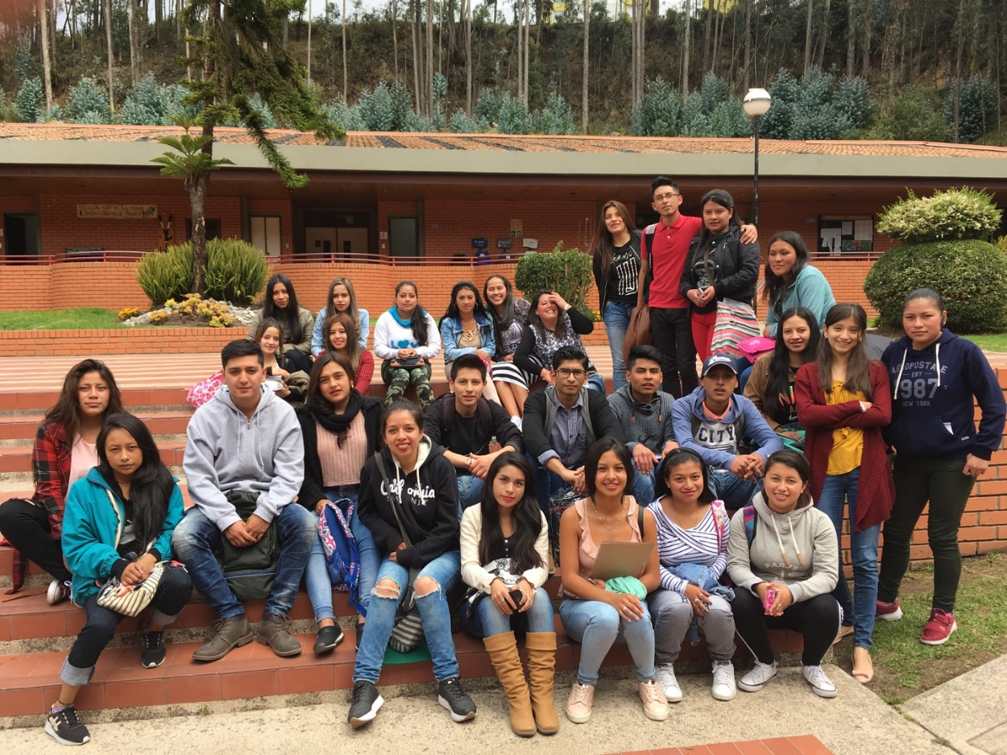

Cerca de sesenta egresados de bachillerato de las instituciones educativas oficiales de Pasto, han accedido a la educación superior, a través de programas tecnológicos impartidos por el Servicio Nacional de Aprendizaje-SENA, en el marco del convenio suscrito entre la entidad y la Secretaría de Educación de Pasto, mediante el cual se impulsa la continuidad en la educación superior y la educación para el trabajo.

Según la Subsecretaria de Calidad Educativa Piedad Figueroa, el gobierno municipal continúa aunando esfuerzos interinstitucionales, técnicos, administrativos, logísticos y humanos, que permiten la movilidad de estudiantes que desarrollan programas técnicos en los grados once (11), hacia procesos formativos del nivel tecnológico, con lo cual se promueve el acceso y la permanencia a la educación superior.

La funcionaria también precisó que, a los beneficiarios de los programas ofertados por el SENA, en el marco del convenio vigente, además de garantizarles la formación tecnológica, se los apoya con elementos de protección, refrigerio diario y transporte.

Es así como 29 egresados de las instituciones educativas Cristo Rey del Corregimiento de San Fernando, Nuestra Señora de Guadalupe del Corregimiento de Catambuco y Agustín Agualongo del Corregimiento de La Laguna, cursan desde el 2017, el programa de Tecnología en Control de Calidad de Alimentos.

Este año, un nuevo grupo de 30 egresados de las instituciones educativas Aurelio Arturo, Libertad, Heraldo Romero Sánchez, Francisco de la Villota del Corregimiento de Genoy y Eduardo Romo Rosero del Corregimiento de Buesaquillo, iniciaron sus estudios en el programa tecnológico en Gestión Documental.

**Información: Secretario de Educación Municipal: Henry Barco Melo. Celular: 3163676471**

*Somos constructores de paz*

**CUARTA ENTREGA DE INCENTIVOS PROGRAMA “FAMILIAS EN ACCIÓN”**



La Alcaldía de Pasto a través de la Secretaría de Bienestar Social y el programa Familias en Acción, se permite comunicar a *los beneficiarios* el cronograma de la cuarta entrega de incentivos del año 2018, modalidad Giro y Daviplata.

**MODALIDAD GIRO**

La entrega de incentivos de la modalidad Giro (para las titulares que no se encuentran bancarizados), se realizará en las instalaciones de la Secretaría de Bienestar Social – Oficina Familias en Acción; del 18 al 22 de septiembre de 2018, por pico y cédula. El titular debe presentarse con el **documento de identidad original** y **Código de Familia,** de manera personal para evitar que se generen suspensiones futuras**.** A continuación, el cronograma:

|  |  |  |
| --- | --- | --- |
| **Fecha** | **Pico y Cédula**  **(ultimo digito de la cédula)** | **Horario de atención** |
| Martes, 18 de septiembre de 2018 | 1, al 5 | 8:00 am a 4:00 pm en jornada continua |
| Miércoles, 19 de septiembre de 2018 | Libre |
| Jueves, 20 de septiembre de 2018 | 6 al 0 |
| Viernes, 21 de septiembre de 2018 | Libre |
| Sábado, 22 de septiembre de 2018 | Libre |

**MODALIDAD DAVIPLATA**

La entrega de incentivos por Daviplata, empiezan desde el 17 de septiembre y finaliza el 6 de octubre de 2018, teniendo en cuenta el último digito de la cédula. Los titulares recibirán un mensaje que informa que ha sido abonado el incentivo de Familias, de acuerdo con el siguiente cronograma.



**PUNTOS A COBRAR POR CAJERO AUTOMÁTICO LAS 24 HORAS DE LUNES A DOMINGO:**

|  |  |
| --- | --- |
| Principal Pasto | Calle 17 No. 25 - 40 |
| Éxito Pasto | Cra. 22 B No. 2 - 57 Av. Panamericana |
| La Riviera Pasto | Calle 20 No. 34 - 24 |
| Parque Bolívar Pasto | Calle 21 No. 12 - 45 |
| Parque Nariño Pasto | Calle 18 No. 24-11 Parque Nariño |
| Metro Express Pasto | Calle 16B No. 32 – 53 |

Para más información acercarse a las instalaciones de la Secretaría de Bienestar Social – Programa Familias en Acción, en horario de atención de 8:00 a 11.00 a.m. y de 2.00 a 5.00 pm - Antiguo INURBE Avenida Mijitayo.

**Información: Álvaro Javier Zarama Burbano, Subsecretario de Promoción y Asistencia Social, celular 3165774170.**

*Somos constructores de paz*

**SECRETARÍA DE SALUD Y PROYECTO BIEN-NACER ABREN INSCRIPCIONES PARA EL CURSO GRATUITO “PREVENCIÓN DEL BAJO PESO AL NACER Y PROMOCIONES DE DERECHOS SEXUALES Y REPRODUCTIVOS”**

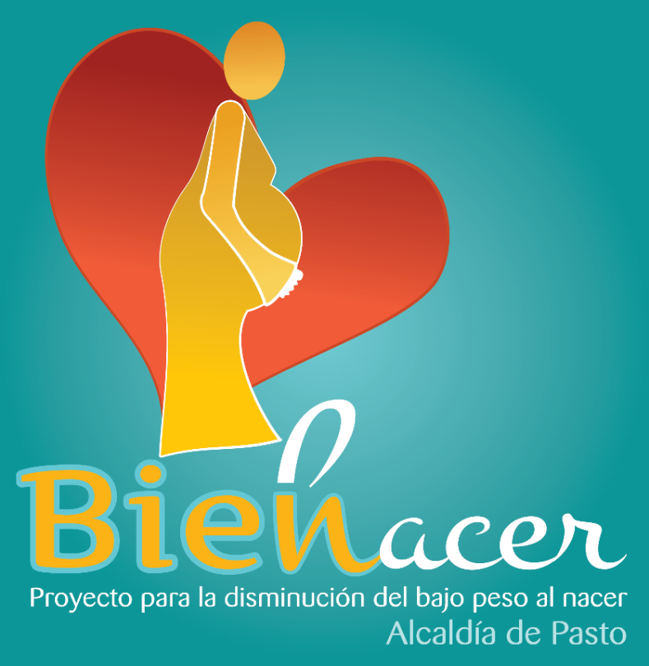

La Secretaría de Salud, y el Proyecto Bien Nacer, informan que están abiertas las inscripciones para los cursos de “Prevención del bajo peso al nacer y promoción de los derechos sexuales y reproductivos” dirigido a líderes y lideresas sociales y comunitarios, y a jóvenes líderes del municipio de Pasto.

Las personas interesadas pueden acercarse a la oficina del proyecto BIEN-NACER, ubicada en la Secretaría de Salud, de la Alcaldía de Pasto, sede Anganoy, a inscribirse de lunes a viernes, entre las 8:00 am y 12:00 del mediodía y de 2:00 pm a 6:00 de la tarde.

Este curso inicia clases el mes de octubre y finaliza el mes de diciembre de 2018, con una intensidad de 60 horas.

Para la inscripción, únicamente debe presentar fotocopia del documento de identidad.

**Información: Secretaria de Salud Diana Paola Rosero. Celular: 3116145813** [**dianispao2@msn.com**](mailto:dianispao2@msn.com)

*Somos constructores de paz*

**PAGO SUBSIDIO ECONÓMICO A BENEFICIARIOS PROGRAMA COLOMBIA MAYOR**

**Para que madrugar, si en la tarde también puedes cobrar”**

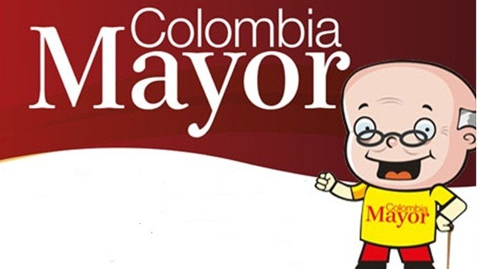

La alcaldía de Pasto, a través de la Secretaría de Bienestar Social, comunica a los beneficiarios del **“Programa Colombia Mayor”** que a partir del **7** hasta el **27** del presente mes, se cancelará la nómina de **septiembre** correspondientes a **julio y agosto** del año en curso.

**CRONOGRAMA ZONA URBANA**

Se informa a la comunidad, que el horario de atención es de **lunes a viernes** de 8:00 de la mañana a 12:00 del mediodía y de 2:00 a 6:00 de la tarde, **como también los días sábados** en horario de 8:00 de la mañana a 12:00 del mediodía, conforme al siguiente cronograma de pagos.

|  |  |
| --- | --- |
| **DE ACUERDO CON EL PRIMER APELLIDO** | |
| **Letra del primer apellido** | **Fecha de Pago** |
| U, V, W, X, Y, Z | 18 de septiembre 2018 |
| **PENDIENTES POR COBRAR** | Del 19 hasta el 27 de septiembre |

**PUNTOS DE PAGO EFECTY - SERVIENTREGA**

Se invita a los beneficiarios del programa Colombia Mayor, a conocer los **28 puntos de pago** que se han autorizado y cobrar en el **LUGAR MÁS CERCANO A SU DOMICILIO.**

|  |  |
| --- | --- |
| **COMUNA** | **PUNTOS DE PAGO** |
| **Comuna 1** | Santiago (Cra 23 N. 11 – 64 LC) |
| Américas (Cra 19 N. 14 - 21) |
| **Comuna 2** | Fátima (Cll 17 N. 13 -76) |
| **Comuna 3** | Villa Flor (Mz 17 Cs 28) |
| Santa Mónica (Mz B Cs 92) |
| Miraflores Diagonal 16 C # 1E - 55 |
|  | *El Tejar Cra 3A # 19 – 20 |
| **Comuna 4** | Potrerillo (Cra 7 # 15 – 77) |
| Terminal Pasto (Cra 6 N. 16 B – 50 Local 120) |
| Avenida Idema Calle 18 A # 10 – 03 |
| **Comuna 5** | Chambú II Mz 27 Cs 9 |
| Pilar Cra 4 N. 12 A 20 |
| **Comuna 6** | Tamasagra Mz 14 Cs 18 |
| Avenida Boyacá Cll 10 B N. 22 – 02 |
| **Comuna 7** | Parque Infantil (Cll 16 B N. 29 -48) |
| Centro Comercial Bomboná local 1(Cll 14 # 29 – 11 Local 1) |
| **Comuna 8** | Avenida Panamericana (Cll 2 # 33 – 09) |
| **Comuna 9** | Vía Hospital San Pedro (cll 16 N. 37 -07) |
| *Quintas de San Pedro (DIMONEX) Carrera 47 # 12 - 69 Local 101 |
| **Comuna 10** | Emas Cra 24 # 24 - 23 |
| *Centenario Cra 19 # 23-41 |
| *Nueva Aranda Mz B 4 Cs 15 |
| **Comuna 11** | * San Luis cra 39 # 28-25 |
| Avenida Santander cra 21 # 21 -87 |
| Corazón de Jesús Mz 18 Cs 8 |
| **Comuna 12** | Avenida Colombia junto al Batallón Boyacá (Cll 22 N. 15 – 25) |
| **Encano** | Efecty El Encano |
| **Catambuco** | Efecty Catambuco |

**CRONOGRAMA DE PAGOS ZONA RURAL**

Para el caso de los adultos mayores que residen en los corregimientos se solicita cobrar en su respectivo sector, considerando las siguientes fechas y lugares de pago.

Aclarando que los pagos en la zona rural se realizaron desde el **7 hasta el 18 de septiembre,** conforme al cronograma establecido.

Para mayor información se sugiere a los beneficiarios, consultar en cada nómina, la fecha y el punto de pago asignado, a través de la página de internet de la Alcaldía de Pasto:

[**www.pasto.gov.co/tramites y servicios/**](http://www.pasto.gov.co/tramites%20y%20servicios/)**bienestar social/colombiamayor/ingresar número de cédula/arrastrar imagen/clik en consultar.**

https://bit.ly/2NSZvFN

Se recuerda a todos los beneficiarios del programa que para realizar el respectivo cobro es indispensable:

1. Presentar la **cédula original**
2. Únicamentepara el caso de las personas mayores en condición de **discapacidad** que no pueden acercarse a cobrar, presentar **PODER NOTARIAL,** éste debe tener vigencia del mes actual **(septiembre)**, además debe presentar cédula original tanto del beneficiario/a como del apoderado/a.

Igualmente, pueden dirigirse hasta las instalaciones del Centro Vida para el Adulto Mayor, ubicado en la Secretaría de Bienestar Social, barrio Mijitayo Cra 26 Sur (antiguo Inurbe) o comunicarse a la siguiente línea telefónica: 7238682 – 7244326.

**Información: Subsecretaria de Gestión y Proyectos, Magaly Arteaga Romero, celular 3166291147**

*Somos constructores de paz*

**EL PROYECTO BIEN-NACER INICIÓ LAS JORNADAS LÚDICO-EDUCATIVAS EN LA COMUNA 4 Y EL CORREGIMIENTO DE EL ENCANO SOBRE LA IMPORTANCIA DE PREVENIR EL BAJO PESO AL NACER**

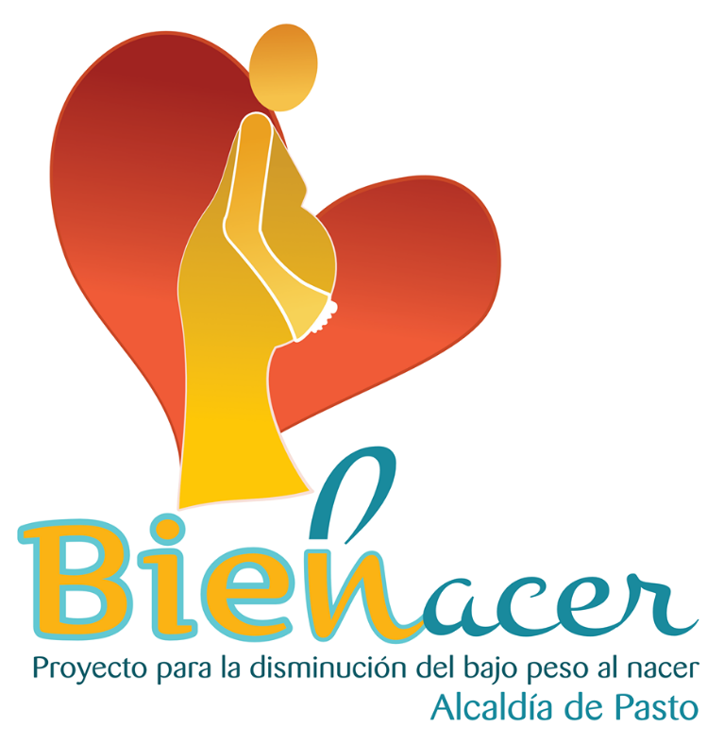

La Secretaría de Salud a través del Proyecto Bien – Nacer, inició con las jornadas programadas para el mes de septiembre, que pretenden sensibilizar sobre el bajo peso, sus consecuencias y la prevención, así como la promoción de los derechos sexuales y reproductivos.

En las visitas realizadas a comunas y corregimientos se sensibiliza a los asistentes sobre este problema de salud pública, a través de puestas en escena y presentaciones de RAP, que llevan un mensaje directo sobre la prevención de bajo peso, patrones de crianza, prevención del embarazo en adolescentes y promoción de derechos sexuales y reproductivos.

En esta oportunidad la jornada se realizó en la comuna 4, en el Barrio Belén y el corregimiento de El Encano, donde se realizó la inscripción y valoración nutricional de mujeres en estado de embarazo, para poder incluirlas en el Proyecto Bien Nacer.

Se invita a toda la población del municipio de Pasto, para que acuda a estas jornadas de sensibilización.

A continuación, encontrará las fechas, horas y lugares programados.

|  |  |  |  |
| --- | --- | --- | --- |
| **FECHA** | **HORA** | **COMUNA Y/O CORREGIMIENTO** | **LUGAR DE REALIZACIÓN JORNADA LÚDICA** |
| Miércoles 19 septiembre | 2:30 pm | Comuna 6 | Polideportivo barrio Caicedo Alto |
| Martes 25 septiembre | 2:30 pm | Comuna 10 | Calle 21A N° 26-93 barrio Cementerio por el sector de camino viejo |
| Miércoles 26 septiembre | 2:30 pm | Comuna 8 | Polideportivo barrio Panorámico 1 Etapa |
| Viernes 28 septiembre | 2:30 pm | Corregimiento Cabrera | Parque principal del corregimiento |

**Información: Secretaria de Salud Diana Paola Rosero. Celular: 3116145813** [**dianispao2@msn.com**](mailto:dianispao2@msn.com)

*Somos constructores de paz*

**Oficina de Comunicación Social**

**Alcaldía de Pasto**